大同大學餐廳膳食衛生檢查結果
檢查時間:113年1月23日(星期二)上午0900-1100時
檢查人員:連靜慧營養師、鄭凌憶經理
缺失項目:
- 上週(1月16日)衛生檢查缺失複查，請參閱表1。
- 上週(1月16日)衛生檢查缺失複查和改善狀況照片，請參閱表2。
- 本週個別餐廳缺失統計表，請參閱表3。
- 本週個別餐廳缺失照片，請參閱表4。
- 本週熱藏食物中心溫度檢測照片記錄，請參閱記錄表5。
表1. 上週缺失統計表
餐廳 |  | 作業場所  衛生管理 | 複檢 | 從業人員  衛生管理 | 複檢 | 驗收及儲存  衛生管理 | 複檢 | 其他 | 複  檢
尚志 | 滿月圓自助餐/中央廚房 | 冷凍庫旁的桌面不潔 | ok |  |  | 熟食和垃圾桶請分開放置遠一點 | ok
 | 麵＆飯 | 門簾不潔 | ok
 | 真元氣滷味
 | 小綿羊快餐
 | 壹而美早餐 |  |  |  |  |  |  | 液體奶精113.1.6過期,已現場丟棄 | ok
 | OA咖啡茶飲
經營 | 99早餐 |  |  |  |  | 冷凍庫食材未覆蓋 | ok
 | 玉福滷味 |  |  |  |  |  |  | 衛生表單113.1.13後未填寫 | ok
 | 想點(未營業)
 | 禾食堂 |  |  |  |  | - 請經理幫忙裝設風扇後方紗窗  - 1/12.1/15未送留樣至健康中心 | ×  ok | - 驗收表單未填寫  - 衛生表單113.1.13後未填寫 | ok  ok
 | 八方雲集(未營業)

表2.上週檢查缺失改善照片
滿月圓自助餐/中央廚房 | 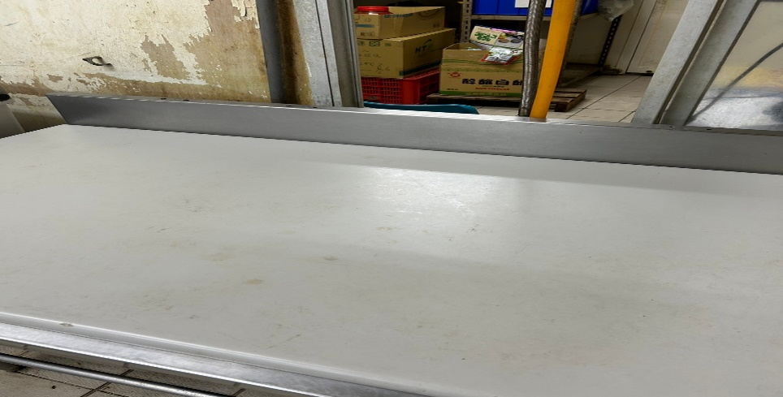 | 冷凍庫旁的桌面不潔(已改善)
麵＆飯 | 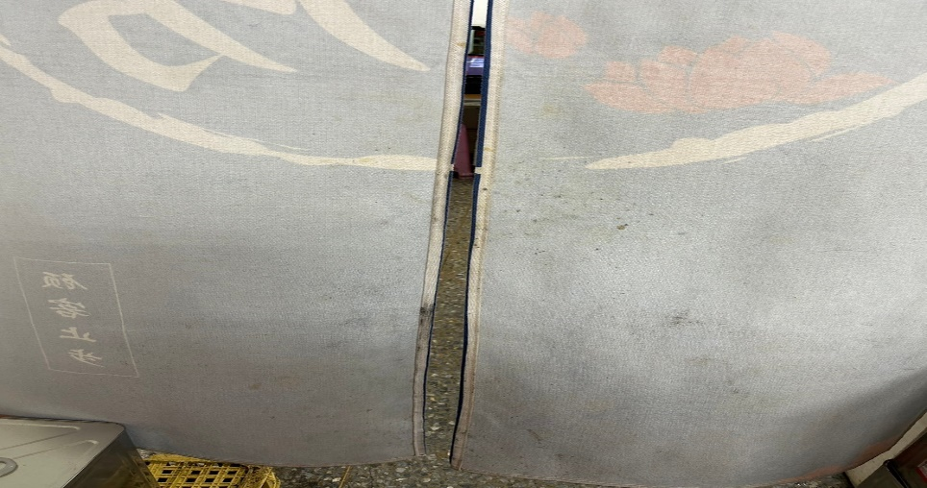 | 門簾不潔(已改善)
99早餐 | 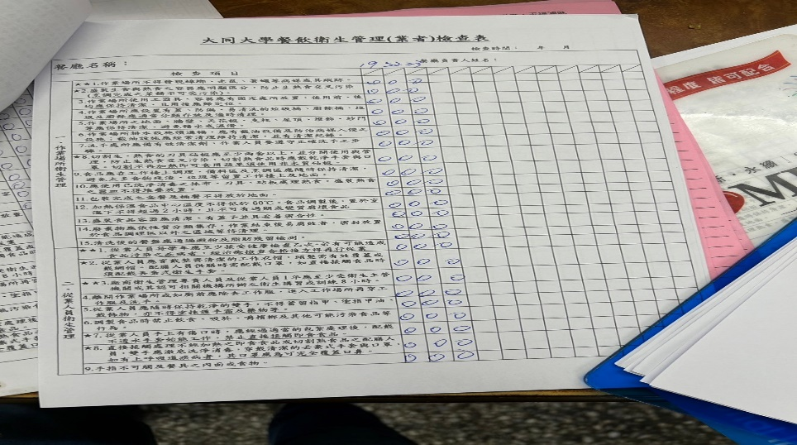 | 衛生表單113.1.13後未填寫(已改善)
禾食堂 | 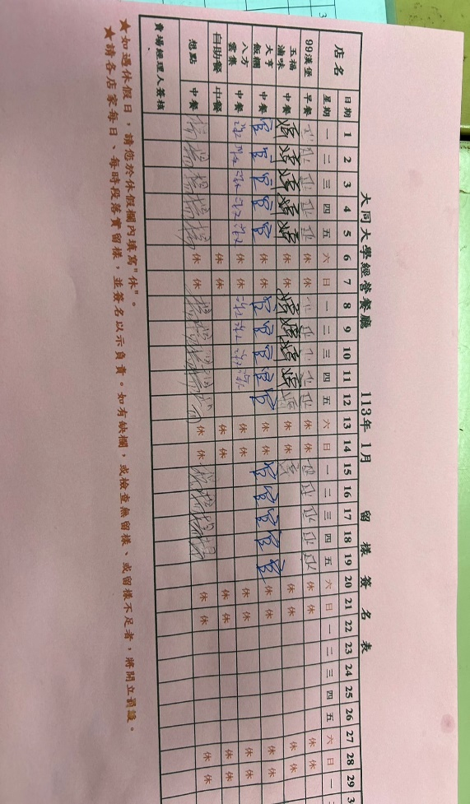 | 1/12.1/15未送留樣至健康中心(已改善)

表3.本週個別餐廳缺失統計
餐廳 |  | 作業場所  衛生管理 | 從業人員  衛生管理 | 驗收及儲存  衛生管理 | 其他
尚志 | 滿月圓自助餐/中央廚房
 | 麵＆飯 |  |  | 建議將水壺放置於架上
 | 真元氣滷味
 | 小綿羊快餐
 | 壹而美早餐
 | OA咖啡茶飲
經營 | 99早餐
 | 玉福滷味 |  |  | 冷凍庫食材未覆蓋
 | 想點(未營業)
 | 禾食堂 |  |  | 分裝食材需標示品名和有效日期
 | 八方雲集(未營業)

表4.本週檢查缺失照片
麵＆飯 | 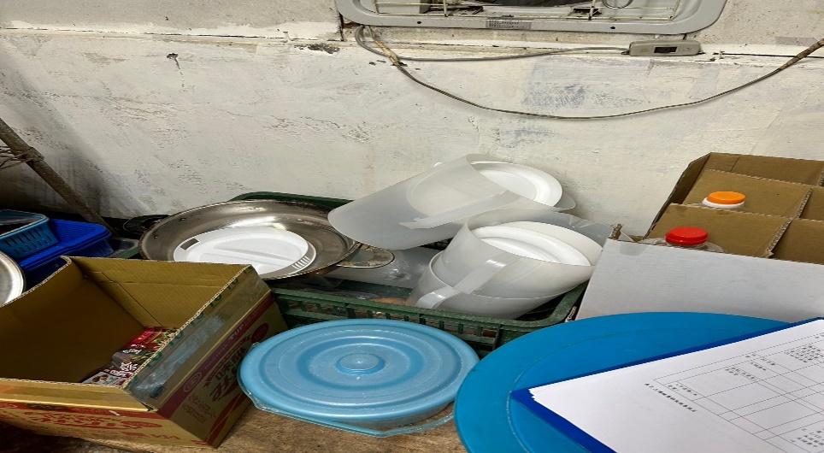 | 建議將水壺放置於架上
禾食堂 | 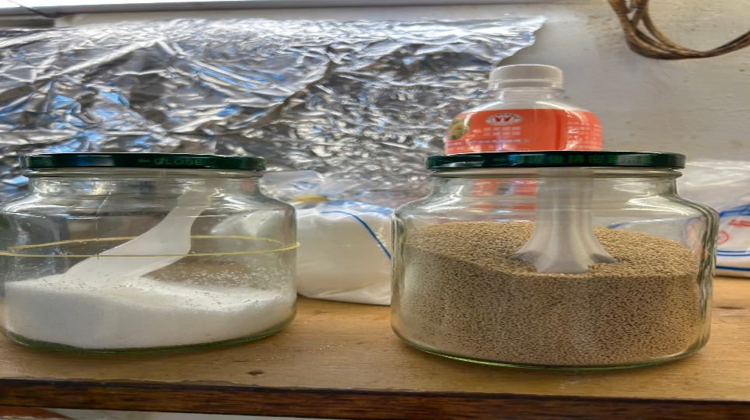 | 分裝食材需標示品名和有效日期

表5.本週熱藏食物中心溫度檢測照片記錄
餐廳/菜餚 | 照片 | 中心溫度
滿月圓自助餐/中央廚房  紅燒雞丁 | 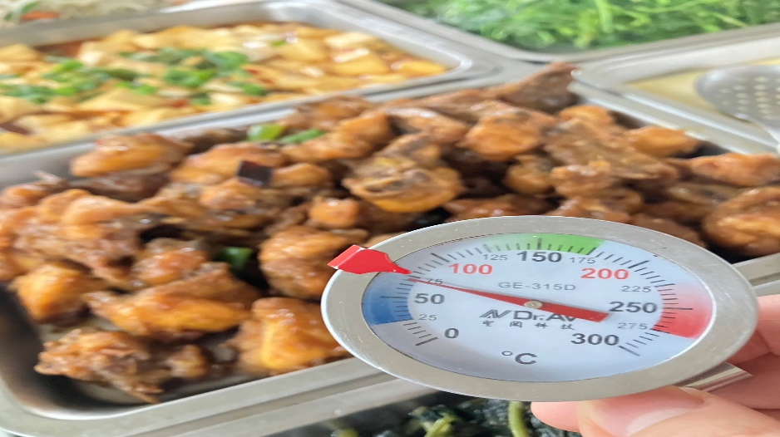 | 70℃

敬陳
總務長
承辦人 | 總務處組長 | 總務長

